Summary：利用OpenCV进行人脸关键点检测（Facial Landmark Detection）

Author： Amusi

Date： 2018-03-20

Note： OpenCV3.4以及上支持Facemark

引言

Facemark API

Facemark训练好的模型

利用OpenCV代码进行实时人脸关键点检测

步骤

代码

实验结果

Reference

**测试环境**

Windows10

Visual Studio 2013

OpenCV3.4.1

**引言**

人脸一般是有68个关键点，常用的人脸开源库有Dlib，还有很多深度学习的方法。

OpenCV Facemark : Facial Landmark Detection

本教程仅利用OpenCV，不依赖其它第三方库来实现人脸关键点检测，这一特性是之前没有的。因为OpenCV自带的samples中只有常见的人脸检测、眼睛检测和眼镜检测等（方法是harr+cascade或lbp+cascade）。

本教程主要参考[Facemark : Facial Landmark Detection using OpenCV](https://www.learnopencv.com/facemark-facial-landmark-detection-using-opencv/)

截止到2018-03-20，OpenCV3.4可支持三种人脸关键点检测，但目前只能找到一种已训练好的模型，所以本教程只介绍一种实现人脸关键点检测的算法。而且此类算法还没有Python接口，所以这里只介绍C++的代码实现。

**Facemark API**

OpenCV官方的人脸关键点检测API称为Facemark。Facemark目前分别基于下述三篇论文，实现了三种人脸关键点检测的方法。

[FacemarkKazemi](https://docs.opencv.org/trunk/dc/de0/classcv_1_1face_1_1FacemarkKazemi.html): This implementation is based on a paper titled “[One Millisecond Face Alignment with an Ensemble of Regression Trees](http://www.csc.kth.se/~vahidk/face_ert.html)” by V.Kazemi and J. Sullivan published in CVPR 2014. An alternative implementation of this algorithm can be found in DLIB

[FacemarkAAM](https://docs.opencv.org/trunk/d5/d7b/classcv_1_1face_1_1FacemarkAAM.html): This implementation uses an Active Appearance Model (AAM) and is based on an the paper titled “[Optimization problems for fast AAM fitting in-the-wild](https://ibug.doc.ic.ac.uk/media/uploads/documents/tzimiro_pantic_iccv2013.pdf)” by G. Tzimiropoulos and M. Pantic, published in ICCV 2013.

[FacemarkLBF](https://docs.opencv.org/trunk/dc/d63/classcv_1_1face_1_1FacemarkLBF.html): This implementation is based a paper titled “[Face alignment at 3000 fps via regressing local binary features](http://www.jiansun.org/papers/CVPR14_FaceAlignment.pdf)” by S. Ren published in CVPR 2014.

在写这篇文章的时候，FacemarkKazemi类似乎不是从Facemark类派生的，而其他两个类都是。

**Facemark训练好的模型**

尽管Facemark API包含三种不同的实现，但只有FacemarkLBF（local binary features，LBF）才提供经过训练的模型。 （之后在我们根据公共数据集训练我们自己的模型后，这篇文章将在未来更新）

你可以从中下载已训练好的模型：

[lbfmodel.yaml](https://github.com/kurnianggoro/GSOC2017/blob/master/data/lbfmodel.yaml)

**利用OpenCV代码进行实时人脸关键点检测**

**步骤**

**1. 加载人脸检测器（face detector）**

所有的人脸关键点检测算法的输入都是一个截切的人脸图像。因为，我们的第一步就是在图像中检测所有的人脸，并将所有的人脸矩形框输入到人脸关键点检测器中。这里，我们可以使用OpenCV的Haar人脸检测器或者lbp人脸检测器来检测人脸。

**2. 创建Facemark对象**

创建Facemark类的对象。在OpenCV中，Facemark是使用智能指针（smart pointer，PTR），所以我们不需要考虑内存泄漏问题。

**3. 加载landmark检测器**

加载关键点检测器（lbfmodel.yaml）。此人脸检测器是在几千幅带有关键点标签的人脸图像上训练得到的。

带有注释/标签关键点的人脸图像公共数据集可以访问这个链接下载：<https://ibug.doc.ic.ac.uk/resources/facial-point-annotations/>

**4.从网络摄像头中捕获帧**

捕获视频帧并处理。我们既可以打开一个本地视频(.mp4)，也可以打开网络摄像机（如果电脑有的话）来进行人脸关键点检测。

**5. 检测人脸**

我们对视频的每一帧运行人脸检测器。人脸检测器的输出是一个包含一个或多个矩形（rectangles）的容器（vector），即视频帧中可能有一张或者多张人脸。

**6. 运行人脸关键点检测器**

我们根据人脸矩形框截取原图中的人脸ROI，再利用人脸关键点检测器（facial landmark detector）对人脸ROI进行检测。

对于每张脸我们获得，我们可以获得68个关键点，并将其存储在点的容器中。因为视频帧中可能有多张脸，所以我们应采用点的容器的容器。

**7. 绘制人脸关键点**

根据获得关键点，我们可以在视频帧上绘制出来并显示。

**代码**

本教程的代码一共有两个程序，分别为faceLandmarkDetection.cpp和drawLandmarks.hpp。

faceLandmarkDetection.cpp实现视频帧捕获、人脸检测、人脸关键点检测；

drawLandmarks.hpp实现人脸关键点绘制和多边形线绘制。

**faceLandmarkDetection.cpp**

// Summary: 利用OpenCV的LBF算法进行人脸关键点检测

// Author: Amusi

// Date: 2018-03-20

// Reference:

// [1]Tutorial: https://www.learnopencv.com/facemark-facial-landmark-detection-using-opencv/

// [2]Code: https://github.com/spmallick/learnopencv/tree/master/FacialLandmarkDetection

// Note: OpenCV3.4以及上支持Facemark

#include <opencv2/opencv.hpp>

#include <opencv2/face.hpp>

#include "drawLandmarks.hpp"

using namespace std;

using namespace cv;

using namespace cv::face;

int main(int argc,char** argv)

{

// 加载人脸检测器（Face Detector）

// [1]Haar Face Detector

//CascadeClassifier faceDetector("haarcascade_frontalface_alt2.xml");

// [2]LBP Face Detector

CascadeClassifier faceDetector("lbpcascade_frontalface.xml");

// 创建Facemark类的对象

Ptr<Facemark> facemark = FacemarkLBF::create();

// 加载人脸检测器模型

facemark->loadModel("lbfmodel.yaml");

// 设置网络摄像头用来捕获视频

VideoCapture cam(0);

// 存储视频帧和灰度图的变量

Mat frame, gray;

// 读取帧

while(cam.read(frame))

{

// 存储人脸矩形框的容器

vector<Rect> faces;

// 将视频帧转换至灰度图, 因为Face Detector的输入是灰度图

cvtColor(frame, gray, COLOR_BGR2GRAY);

// 人脸检测

faceDetector.detectMultiScale(gray, faces);

// 人脸关键点的容器

vector< vector<Point2f> > landmarks;

// 运行人脸关键点检测器（landmark detector）

bool success = facemark->fit(frame,faces,landmarks);

if(success)

{

// 如果成功, 在视频帧上绘制关键点

for(int i = 0; i < landmarks.size(); i++)

{

// 自定义绘制人脸特征点函数, 可绘制人脸特征点形状/轮廓

drawLandmarks(frame, landmarks[i]);

// OpenCV自带绘制人脸关键点函数: drawFacemarks

drawFacemarks(frame, landmarks[i], Scalar(0, 0, 255));

}

}

// 显示结果

imshow("Facial Landmark Detection", frame);

// 如果按下ESC键, 则退出程序

if (waitKey(1) == 27) break;

}

return 0;

}

**drawLandmarks.hpp**

// Summary: 绘制人脸关键点和多边形线

// Author: Amusi

// Date: 2018-03-20

#ifndef _renderFace_H_

#define _renderFace_H_

#include <iostream>

#include <opencv2/opencv.hpp>

using namespace cv;

using namespace std;

#define COLOR Scalar(255, 200,0)

// drawPolyline通过连接开始和结束索引之间的连续点来绘制多边形线。

void drawPolyline

(

Mat &im,

const vector<Point2f> &landmarks,

const int start,

const int end,

bool isClosed = false

)

{

// 收集开始和结束索引之间的所有点

vector <Point> points;

for (int i = start; i <= end; i++)

{

points.push_back(cv::Point(landmarks[i].x, landmarks[i].y));

}

// 绘制多边形曲线

polylines(im, points, isClosed, COLOR, 2, 16);

}

// 绘制人脸关键点

void drawLandmarks(Mat &im, vector<Point2f> &landmarks)

{

// 在脸上绘制68点及轮廓（点的顺序是特定的，有属性的）

if (landmarks.size() == 68)

{

drawPolyline(im, landmarks, 0, 16); // Jaw line

drawPolyline(im, landmarks, 17, 21); // Left eyebrow

drawPolyline(im, landmarks, 22, 26); // Right eyebrow

drawPolyline(im, landmarks, 27, 30); // Nose bridge

drawPolyline(im, landmarks, 30, 35, true); // Lower nose

drawPolyline(im, landmarks, 36, 41, true); // Left eye

drawPolyline(im, landmarks, 42, 47, true); // Right Eye

drawPolyline(im, landmarks, 48, 59, true); // Outer lip

drawPolyline(im, landmarks, 60, 67, true); // Inner lip

}

else

{

// 如果人脸关键点数不是68，则我们不知道哪些点对应于哪些面部特征。所以，我们为每个landamrk画一个圆圈。

for(int i = 0; i < landmarks.size(); i++)

{

circle(im,landmarks[i],3, COLOR, FILLED);

}

}

}

#endif // _renderFace_H_

**实验结果**

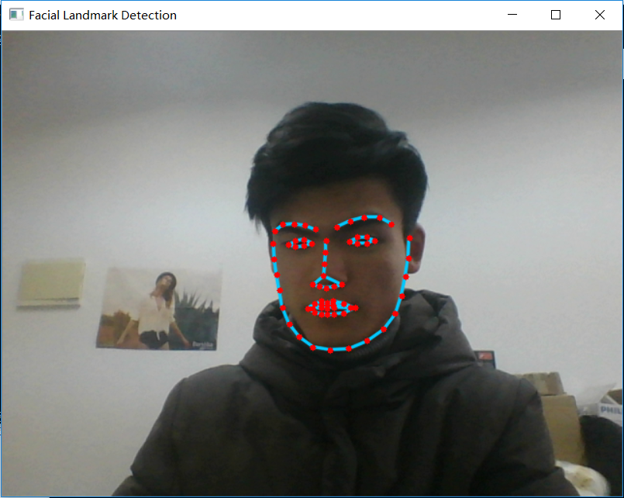

**Reference**

[1]Tutorial：<https://www.learnopencv.com/facemark-facial-landmark-detection-using-opencv/>

[2]Code：<https://github.com/spmallick/learnopencv/tree/master/FacialLandmarkDetection>

[3]Models：<https://github.com/kurnianggoro/GSOC2017>

[4]本教程所有文件打包：